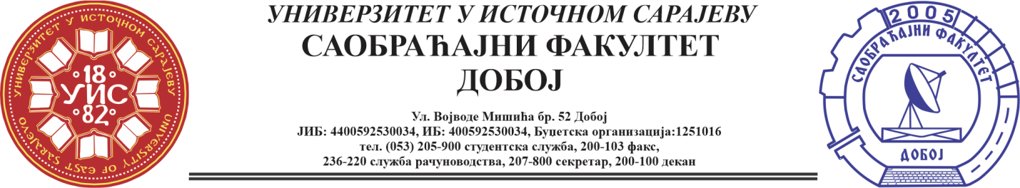

REZULTATI PISMENOG DIJELA ISPITA IZ PREDMETA NEKONVENCIONALNI POGONI ODRŽANOG 11.10.2024.

Pismeni dio ispita niko nije položio

Prof. dr Snežana Petković, redovni profesor

